Требования к материалам для участия в республиканском этапе конкурса «ТОП-100 студентов колледжей Республики Казахстан»

Требования к фотографии заявителя, участвующего в Конкурсе

- Изображение лица участника должно быть полностью видимым и отчетливо распознаваемым.
- На фотографии участник не должен быть в головном уборе, солнцезащитных или тёмных очках (если это не требуется по медицинским показаниям).
- На фотографии участник должен быть в классическом стиле либо в форменной одежде по специальности.
- Фотографии не должны быть размытыми, слишком тёмными, слишком яркими или слишком бледными.
- Фотография должна быть цветной, черно-белые фотографии не принимаются.
- Фотография должна быть сделана не ранее, чем за 6 месяцев до даты подачи заявки
- На фотографии должно быть изображение только участника, без посторонних лиц или предметов.
- Фотография участника должна быть HD-качества в формате JPG (максимальное качество) или PNG, разрешением 300 dpi.
- Фон фотографии должен быть однородным (белым или голубым), без теней, полос, пятен и посторонних предметов.


Образцы фотографий, соответствующие установленным требованиям:










Образцы фотографий, не соответствующие установленным требованиям:
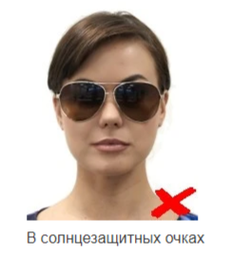



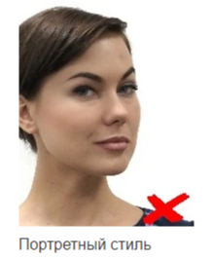
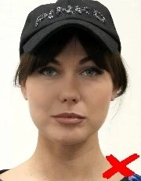

  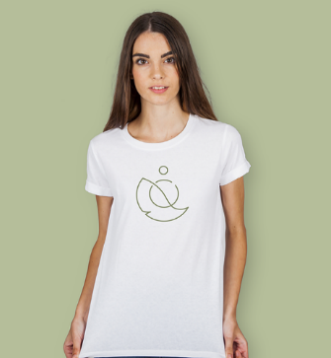 |   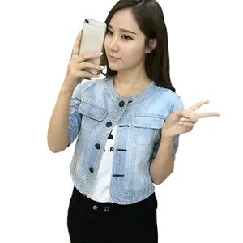 |   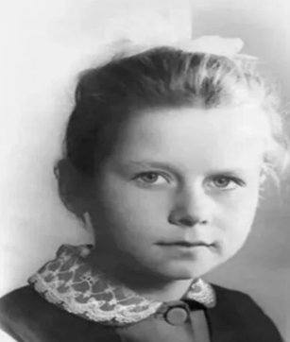
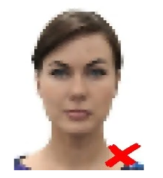
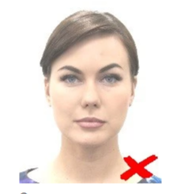
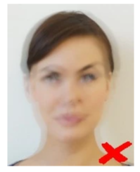







Требования и рекомендации к материалам, представленным для участия в Конкурсе
Требования:
- В мотивационном письме, видеоролике, а также в презентации собственного проекта персональные данные участника, включая фамилию, наименование колледжа и региона, не должны указываться с целью обеспечения анонимности в процессе их оценивания.
- Материалы, представленные для участия в Конкурсе, должны соответствовать указанным темам (пункту 5.6 Положения о Конкурсе).
- Материалы не должны содержать орфографических, грамматических или стилистических ошибок.
- Мысль в представленных материалах должна быть последовательной и логически связанной.
- В материалах не допускается плагиат (полное копирование текста из других источников или его дублирование) и искажение данных.
В случае выявления таких фактов оператор вправе отстранить проект от участия в Конкурсе.

Советы:
- Используйте формальный стиль (не следует злоупотреблять разговорным или художественно-литературным стилем).
- Представленные материалы должны быть аргументированными, логичными и последовательными.
- Рекомендуется, чтобы материал отличался креативным подходом, актуальностью, оригинальностью и новизной предлагаемых решений.
- Избегайте частого использования местоимения «я» (повторение этого местоимения в каждом предложении нежелательно).
- Не перегружайте текст сложными и длинными словами или фразами, лучше придерживайтесь простоты.

Мотивационное письмо

- Мотивационное письмо должно соответствовать теме, указанной в подпункте 1 пункта 5.6 Положения о Конкурсе.
- Мотивационное письмо должно быть логично и чётко структурировано.
- В мотивационном письме недопустимо искажать информацию или предоставлять неверные данные.
- В мотивационном письме с целью обеспечения анонимности в процессе оценки не должны указываться персональные данные участника, в том числе его фамилия, название колледжа и региона.

Требования к оформлению Мотивационного письма:
- Мотивационное письмо не должно превышать 350 слов.
- Нижний и верхний отступы – 1,5 см; левый – 3 см; правый – 1,5 см.
- Шрифт: Times New Roman, 14 кегль, межстрочный интервал – 1,5.

Видеоролик

- Видеоролик должен соответствовать заявленной теме, указанной в подпункте 2 пункта 5.6 Положения о Конкурсе.
- Видеоролик должен выделяться актуальностью, творческим подходом и оригинальными методами подачи информации.
- В видеоролике в целях обеспечения анонимности при проведении оценки не должны указываться персональные данные участника, в том числе его фамилия, наименование колледжа и региона.
- Продолжительность видеоролика не должна превышать 2 минут.
- Видеоролик должен быть в формате Full HD с разрешением 1920×1080 (горизонтальное) или 1080×1920 (вертикальное), высокого качества, в формате MPEG-4.
- Видеоролик должен быть размещён в одной из социальных сетей (Instagram, YouTube, TikTok) – в личном аккаунте участника или руководителя проекта либо в официальных аккаунтах колледжа, с обеспечением свободного доступа без необходимости ввода логина, пароля или других способов аутентификации.
- Ссылка на видеоролик должна быть прикреплена на платформе «TOP 100 STUDENTS» (ссылка на платформу будет направлена дополнительно). Видеоролик и ссылка на него должны оставаться активными и доступными до конца текущего года.

Презентация собственного проекта

- Презентация должна соответствовать теме, указанной в подпункте 3 пункта 5.6 Положения о Конкурсе.
- Презентация должна представлять проект с собственной идеей, обладающий социальной или практической значимостью и отличающийся оригинальностью.
- В презентации с целью обеспечения анонимности при проведении оценки, не должны указываться персональные данные участника, включая фамилию, название колледжа и регион.
- Материал презентации должен быть логически систематизирован и чётко структурирован.
- Презентация должна быть подготовлена в формате PowerPoint или конвертирована в PDF, выполнена в пропорции 16:9 (широкоэкранный формат) и содержать не более 7 слайдов.
- Презентация должна включать дизайн, графики, диаграммы и другие визуальные элементы для наглядного представления информации, при этом необходимо соблюдать единообразный стиль оформления.

